Плавающие ветроэнергетические установки.

Соколовский Ю.Б. д.т.н.

Научно-техническая ассоциация “Экологический императив”

Введение. В настоящее время ветроэнергетические установки (ВЭУ) с горизонтально-осевыми пропеллерными турбинами (ГОПТ) составляют более 90% в мировом эксплуатируемом парке ВЭУ. Наибольшая эффективность ВЭУ с ГОПТ достижима при условии постоянной коллинеарности ее оси и направления ветрового потока (ВП). Перспективно размещение отдельных башен ВЭУ и ветроферм на море. Техническая осуществимость глубоководных плавучих ВЭУ не подвергается сомнению, поскольку долговременная плавучих конструкций была успешно продемонстрирована морской нефтяной промышленностью.на протяжении многих десятилетий. Для глубоководных ВЭУ плавучая конструкция заменит монополи на сваях или обычные бетонные основания, которые обычно используются в качестве фундаментов для мелководных ВЭУ.

1.Строительство надводной ветряной электростанции с фиксированным основанием (Рис.1,2).

В море, на расстоянии 10-12 км от берега, а иногда и дальше, строятся ветряные электростанции. Башни ветрогенераторов устанавливают на фундаменты из свай, забитых на глубину до 30 метров, после чего обустраивают распределительные подстанции и протягивают до побережья подводные кабели.
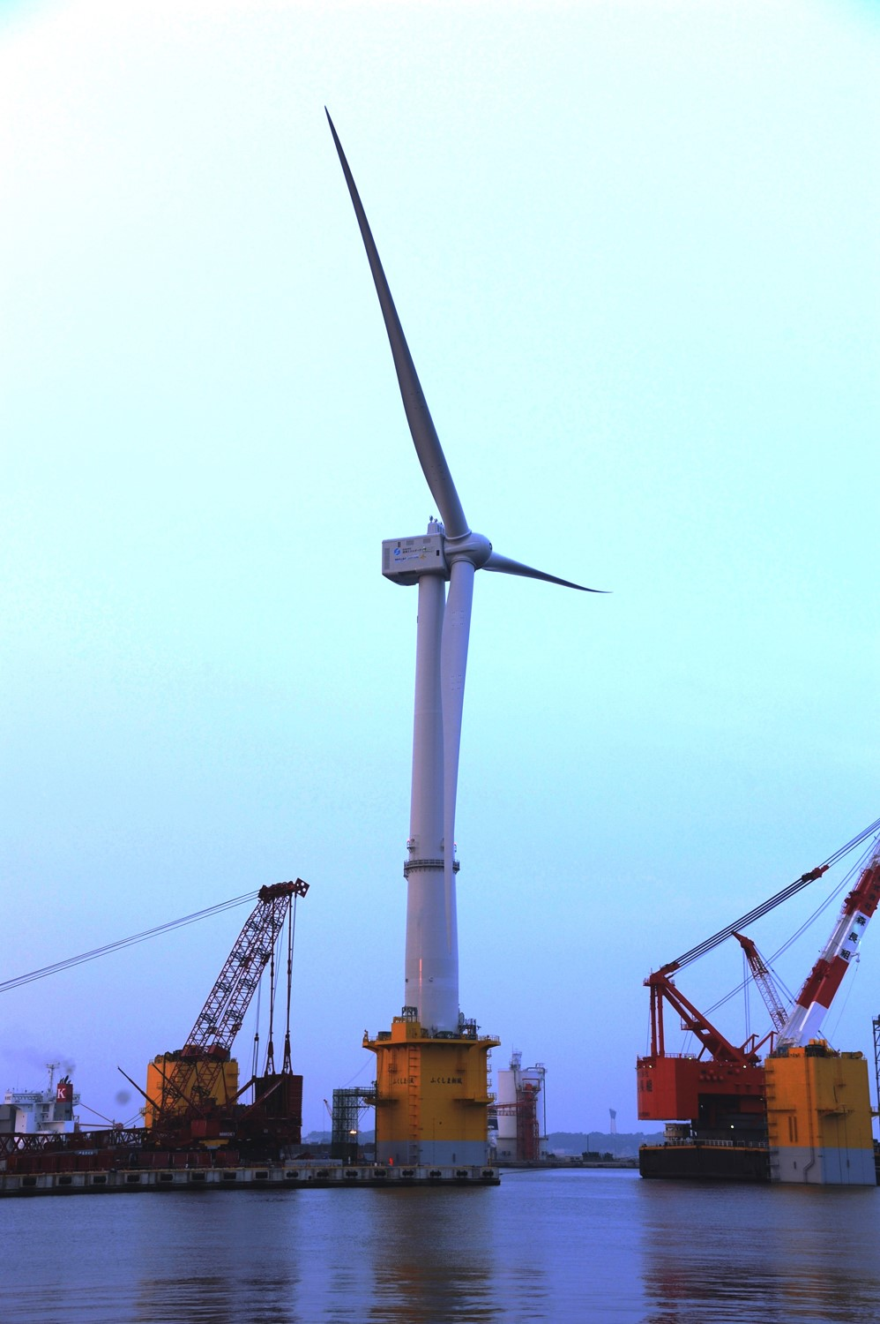

Рис.1

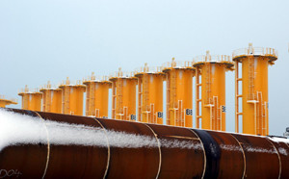

Установка монофундаментных столбов для ветряной турбины

Рис.2
Для установки ВЭУ необходим прочно вкопанный в морское дно фундамент. Чаще всего для этого используются заранее произведенные полые монофундаментные столбы. Эти трубы диаметром около 5 метров, длиной до 72 метров и весом от 300 до 550 тонн настолько огромны, что доставить их на корабле — очень сложная задача, поэтому чаще всего их просто сплавляют до места установки, предварительно герметично закрыв оба отверстия. На строительной площадке каждая из труб-фундаментов врывается специальным плавающим краном в морское дно на глубину 35 метров, что занимает приблизительно три часа. После окончания установки конец трубы остается торчать из воды.В верхней части каждого однофундаментного столба устанавливается переходной сегмент, который оснащен механизмом якорного крепления, 25-метровой лестницей, платформой, входной дверью и трубами для защиты силовых кабелей от воды. Переходные сегменты доставляются с берега и устанавливаются специальной подъемной платформой.

2. Другой ПРИНЦИП КРЕПЛЕНИЯ КОНСТРУКЦИЙ
- Помимо свай для фиксации турбин ВЭУ могут использоваться и другие типы подводных фундаментов, а также плавающие основания. Первый прототип плавающей ВЭУ построен компанией H Technologies BV в декабре 2007 года. Ветрогенератор мощностью 80 кВт был установлен на плавающей платформе в 10,6 морских милях от берега Южной Италии на участке моря глубиной 108 метров.
- Плавающая электростанция, не зависящая от расстояния до дна, сможет расположиться в любой точке мирового океана, например, вдали от судоходных путей, заняв, при этом, неограниченную площадь. Океан – самое оптимальное место для расположения таких электростанций – здесь нет ни естественных (горы) ни искусственных (здания и сооружения) препятствия для ветра!
- Удаленность таких электростанций от береговой линии избавит обитателей суши от, так называемого, визуального загрязнения.
- Ну и в конце концов, – мобильность! Разместить такую электростанцию можно будет вблизи автономных буровых установок, добывающих (например) нефть вдали от берега. Не правда ли, замечательная будет ирония: добыча углеводородов поспособствует развитию альтернативной энергетики (и наоборот)!
- Плавучие платформы открывают новые перспективы в возобновляемой энергетике. Обычные ветрогенераторы располагаются в ограниченной прибрежной зоне — не слишком близко к берегу, чтобы не портить людям вид на море, но и не слишком далеко, иначе строительство становится чересчур дорогим, сложным и опасным из-за глубины и погодных условий. Плавучие платформы могут стать выходом из положения, поскольку располагаются дальше в открытом море, невзирая на глубину.
- Технологии, позволяющие ветровым турбинам оставаться на плаву, как правило, состоят либо из одного центрального плавающего цилиндрического буя или треугольной платформы, пришвартованной на контактных кабелях. Пока обе технологии показали многообещающие результаты, даже в суровых погодных условиях.
- Плавающие турбины могут быть размещены в районах с наилучшими возможными ветровыми условиями, без учета глубоководности участка (на сегодня она не превышает 50 м для обычных морских ветровых турбин) или качества морского дна. Япония, США и некоторые части Европы, например, могли бы выиграть от развития плавучих морских ветровых турбин в связи с отсутствием мелководья на побережье этих стран. Новая технология открывает большие просторы океанов, которые были бы слишком глубоки для обычных морских ветряных турбин.

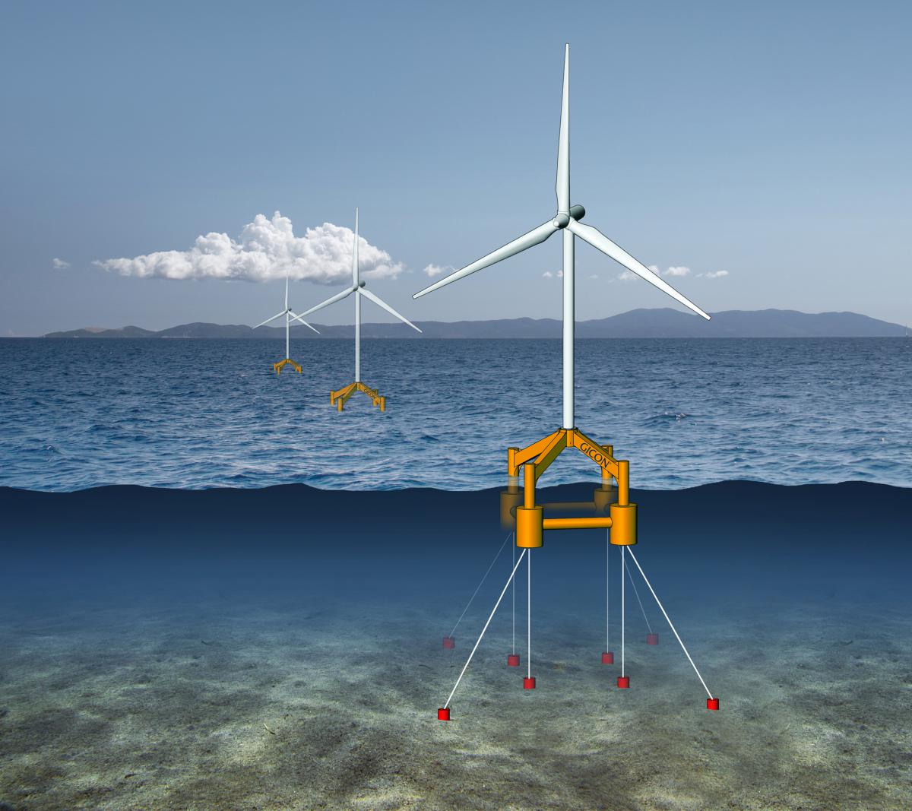

Рис.3

Системы крепления.Левая опорная конструкция башни (серая) находится в свободном плавании, правая конструкция тянется натянутыми тросами (красные) вниз к якорям на морском дне (светло-серые).Два распространенного типа сконструированной конструкции для крепления плавучих конструкций включают прижимную ножку и катенарные свободные швартовые системы . швартовые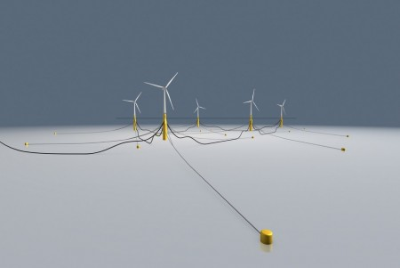

Рис.4

Соединение ВЭУ между собой, надводная и наземная станции высокого напряжения. Между собой турбины соединяются в единую электросеть высоковольтными кабелями, которые затем надежно закапываются в морское дно. Эта сеть подсоединяется в надводной станции высокого напряжения, которая трансформирует напряжение в 150 кВт для избежания потерь при передаче на дальние расстояния. Станция высокого напряжения располагается примерно в середине ветряной электростанции, от нее до берега тянется многокилометровый кабель толщиной в несколько десятков сантиметров, по которому полученное электричество доставляется до наземной станции высокого напряжения, которая передает его в общую сеть.
Самый большой в мире «ветрогенератор»
Японские инженеры недавно закончили монтаж конструкции самого большого на сегодняшний день в мире плавающего ветряного электрогенератора, расположенного на расстоянии 20 километров от побережья Фукусимы. Высота ветрогенератора составляет порядка 105 метров, а мощность установленного на нем электрического генератора равна 7 мегаваттам. Ветрогенератор закреплен на месте при помощи четырех 20-тонных якорей и его конструкция рассчитана таким образом, что она может выдержать воздействие морских волн и волн цунами, высотой до 20 метров. «Изначально вся конструкция была рассчитана на противодействие волнам, высотой до 20 метров. Но в месте расположения генератора не могут возникнуть волны, высотой более 10 метров, поэтому мы сократили длину цепей, соединяющих плавающую платформу с якорями на морском дне».
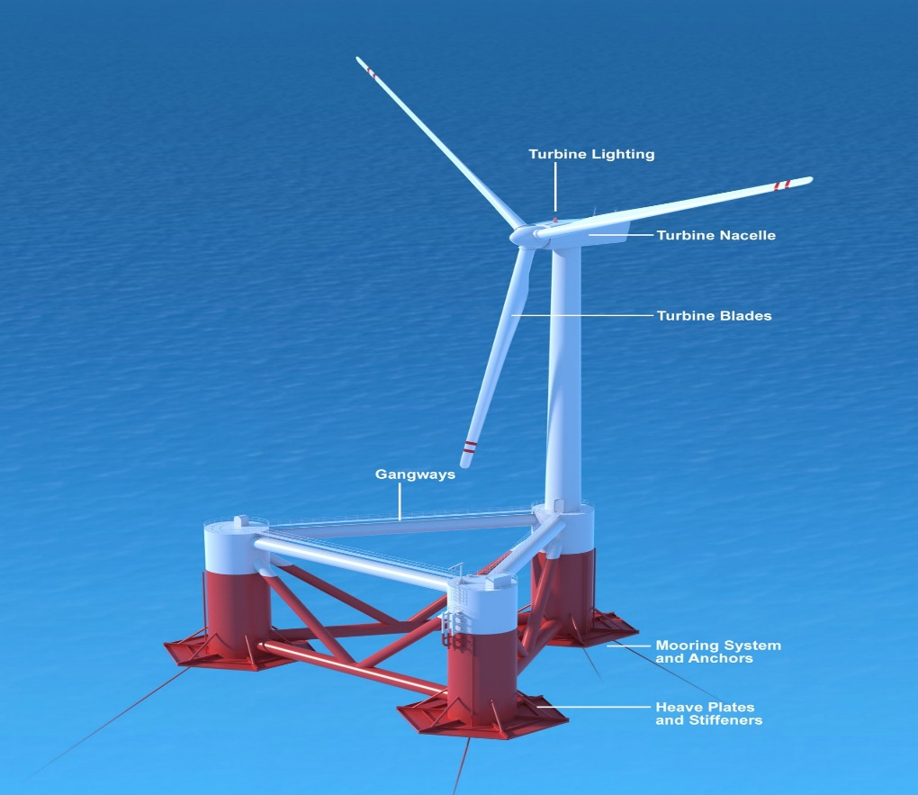
Рис.5
В цепях, соединяющих турбину с якорями, кроется весь секрет ее устойчивости. Если в результате прохождения высокой волны глубина резко меняется, то турбина свободно перемещается в допустимых пределах, что позволяет избегать повреждения всей ее конструкции.
3.Способ ориентации установок с горизонтально-осевыми пропеллерными турбинами (Патент RU № 2588914.Опубликовано: 10.07.2016г.№ 19).
Несколько ВЭУ размещают на плавающей платформе(ПП) с возможностью ее вращения в горизонтальной плоскости вокруг вертикальной оси, проходящей через зафиксированный на дне якорь . Для устойчивой ориентации относительно этой оси каждой ГОПТ параллельно ВП, ПП выполняют так, чтобы для статической устойчивости положения каждой ГОПТ центр бокового давления всей конструкции ПП находился за вертикальной осью.

У известных ВЭУ с ГОПТ наряду с достоинствами имеются и существенные недостатки. Например, такие, как:
- вращающиеся лопасти ветроколеса создают значительную звуковую нагрузку на окружающую среду;
- для эффективного размещения ВЭУ необходимо пространство с минимальным приземным ветровым сопротивлением, которое обычно снижает эффективную скорость ВП и т.д. Постоянно возрастающая стоимость земельных участков, пригодных для размещения ветроферм большой мощности также является проблемой при их размещении. Предлагаемый “Способ ориентации…” на ВП группы ВЭУ значительной мощности с ГОПТ позволяет применить для ее ориентации принцип флюгера, исключить негативные экологические факторы и разместить ВЭУ на участках местности с минимальным ветровым сопротивлением. Кроме того, в этом случае упрощается конструкция ВЭУ с ГОПТ, повышается их надежность, существенно снижается стоимость.
На Рис.6,7 представлен вариант реализации предлагаемого “Способа……”. ПП- 1 размещают на поверхности водоема (моря, озера, водохранилища и т.п.). В носовой оконечности ПП-1, в ее диаметральной плоскости ( вертикальной плоскости проходящей симметрично через ее палубу), на шарнире-9 закрепляют один конец гибкой тяги (например, якорной цепи 2а), другой конец которой шарнирно закрепляют на якоре 2. На ПП-1 устанавливают башни-5, на верхней оконечности каждой из них находится площадка, на которой жестко закрепляют ГОПТ-6 с трансмиссией(вариатором) и генератором-4 на общем валу.
Центр бокового давления всей конструкции обычно обеспечивает ее статическую устойчивость (положение осей всех ВЭУ параллельно ВП). Для повышения статической устойчивости ПП-1 с несколькими ВЭУ, на его корме устанавливают мачту 3а с силовым флюгером- 3 (плоскость из пластика, керамики, листового металла и т.п.). В результате, к ПП-1 будет приложен момент силы относительно вертикальной оси, проходящей через якорь 2 (с большим плечом относительно мачты - 3а и силового флюгера-3). Этот момент развернет ПП-1 в положение, при котором оси ГОПТ будут направлены параллельно ВП.
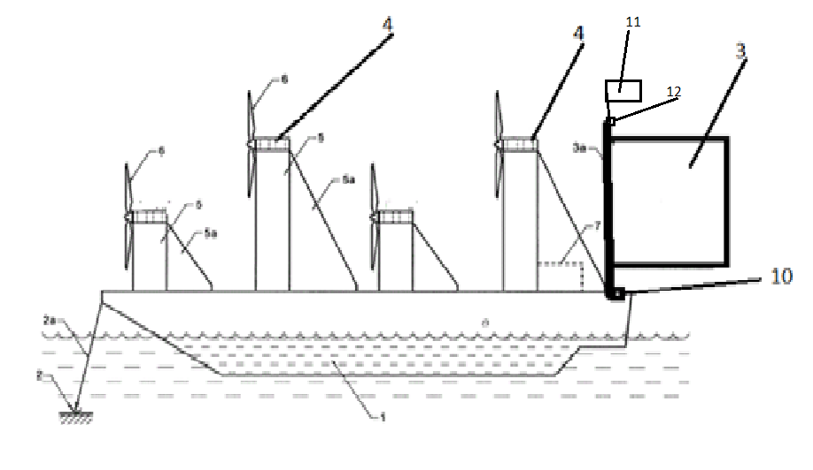
Рис.6.
1-ПП, 2-якорь, 2а-якорная цепь, 3-силовой флюгер, 3а-мачта флюгера, 4-главный вал -трансмиссия- генератор,5-башня,5а-подпорная балка, 6- ветроколесо ГОПТ, 7-энергетический и управляющий блок, 10-электропривод мачты, 11-контрольный флюгер, 12- датчик положения.
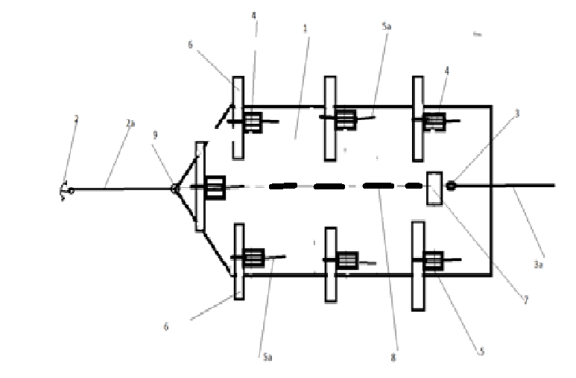

Рис.7
1-ПП,2-якорь,2а-якорная цепь,3-флюгер-парус,3а-мачта флюгера(с электроприводом поворота),4-главный вал -трансмиссия- с генератор,5-башня,5а-подпорная балка, 6- ветроколесо ГОПТ,7-энергетический и управляющий блок, 8- диаметральная плоскость,9-носовой шарнир.

С помощью датчика-12 и контрольного флюгера-11контролируется положение диаметральной плоскости-8 относительно направления ВП. При отклонении ВП от диаметральной плоскости-8 задается положение силового флюгера-3, обеспечивая автоматическую ориентацию ПП-1 (его диаметральную плоскость-8) и расположенные симметрично относительно ее осей ГОПТ-6 по направлению ВП. При изменении направления ВП относительно диаметральной плоскости-8 на угол ± α на выходе датчика положения-12 от контрольного флюгера-11 появляется сигнал на медленный поворот мачты-3а рабочего флюгера-3 с помощью электропривода-10 до α =0. В классической конструкции ВЭУ по Рис.8. необходима специальная система ориентации на ВП ,узел передачи электроэнергии от генератора на землю (щеточные контакты или вращающийся трансформатор) и т.д (лишние узлы подчеркнуты на Рис.8).Ликвидация указанных узлов в ВЭУ, работающих на ПП по предложенному “Способ ориентации…” существенно упрощает их эксплуатацию, удешевляет капитальные затраты,повышает надежность. Фактически в предложенном “Способ ориентации…” используется часть комплекта готовых ВЭУ, выпускаемых серийно промышленностью.
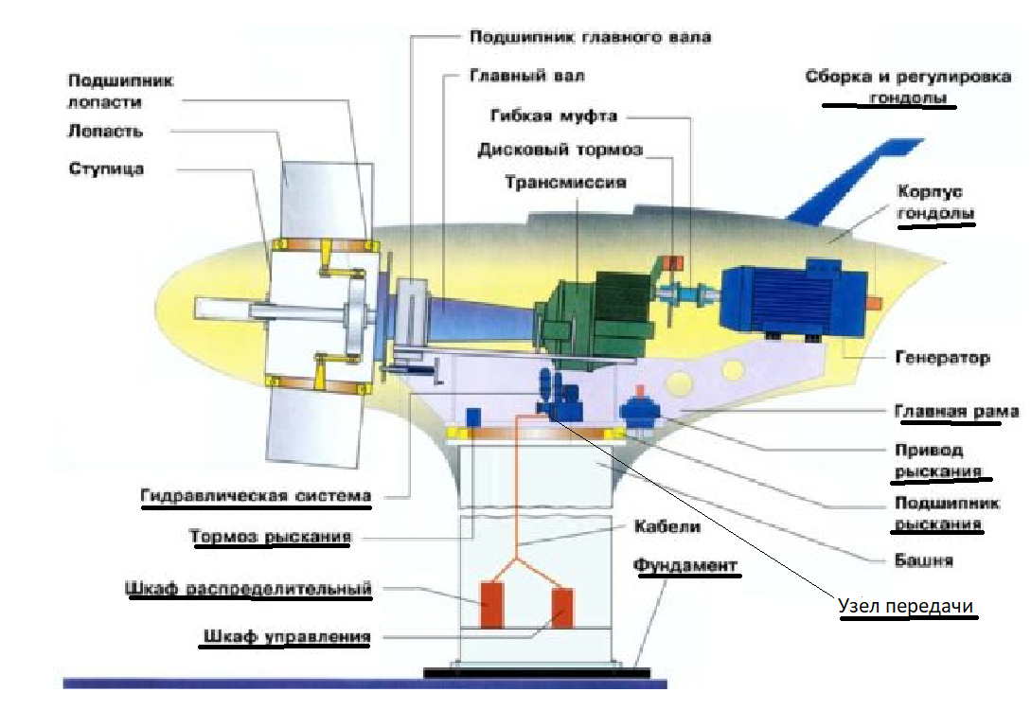

Рис.8
В ряде случаев при превышении номинальной скорости ВП или существенном отклонении направления ВП целесообразно отклонять плоскость силового флюгера- 3 от диаметральной плоскости-8 на некоторый угол α, β вручную или автоматически электроприводом-10. Предлагаемое техническое решение для группы ВЭУ значительной мощности позволяет исключить негативные экологические факторы и размесить ВЭУ на участках местности с минимальным ветровым сопротивлением. В связи с удалением от берега целесообразно передавать электроэнергию по кабелю на наземную подстанцию или аккумулировать вырабатываемую электрическую энергию в аккумуляторах, расположенных, например, в универсальных энергоконтейнерах.
При установке на ПП нескольких опорных башен с ГОПТ их размещают, например, рядами от носа к корме, симметрично относительно диаметральной плоскости-8, при этом высоту опорных башен выполняют различной в их четных и нечетных рядах. При использовании ПП с рассматриваемыми ВЭУ на море, при штормоопасности необходимо их самоходом или буксировкой размещать в защищенном месте.
Таким образом, применение предлагаемого способа ориентации ВЭУ с ГОПТ позволит:
- упростить, удешевить и повысить надежность ВЭУ за счет исключения специальной системы ее ориентации;
- при размещении ВЭУ на значительном удалении от береговой линии водоема, например в открытом море, исключить негативное влияние ее на экологию.
- при размещении ВЭУ, например, в открытом море исключить затраты на оплату отчуждаемого под ВЭУ земельного участка;
- при размещении ВЭУ, например, в открытом море максимально использовать эффективную скорость ВП, поскольку ветровое сопротивление поверхности моря минимально.

